Pesticider

- Hvad er pesticider og er der forskellige slags?
- Hvad er et ideelt pesticid? Findes det?
- Forklar figur
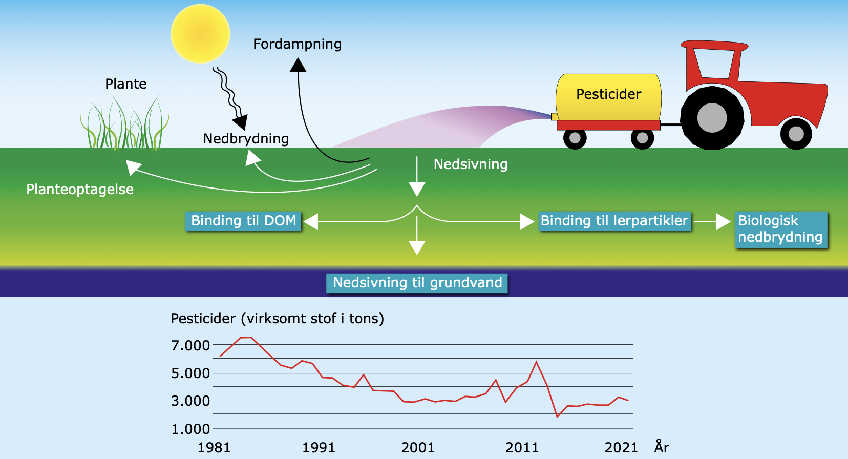
- Hvad er problematikken med Rounup?
- Hvad er DDT?
- Hvad er problematikken med DDT?

